Глубокоуважаемые депутаты, гости!

«Информация о работе ГБУЗ «ГП № 52 ДЗМ» в 2017 г.
- Городская поликлиника № 52 расположена в новом 7-этажном здании общей площадью 10 153,2 кв. м. по адресу: ул. Медынская, дом 7, корпус 1, рассчитана на 750 посещений в смену, функционирует с 30 октября 2010 года.
- В целях реализации мероприятий Программы модернизация здравоохранения города Москвы на 2011-2012 гг., оптимизации лечебно-диагностического процесса, дальнейшего совершенствования организации и качества оказания специализированной медицинской помощи населению, на базе ГП № 52 с 1 октября 2012 года проведена реорганизация согласно приказу ДЗМ от 05.05.2012 г. № 381.
В результате объединения к ГБУЗ «ГП № 52 ДЗМ» присоединились 3 поликлиники (ГП № 125(филиал № 2) – Бирюлёво Западное, ГП №119 (филиал № 1) и ГП №192 (филиал № 3) – Бирюлёво-Восточное. Мощность поликлинического объединения составляет 3650 посещений в смену.
В филиале № 3 круглосуточно работает травматологическое отделение, которое обслуживает население районов Бирюлево Восточное и Бирюлево Западное.
Благодаря объединению поликлиник население Бирюлево Западного и Бирюлево Восточного получило возможность не только лечиться у любого из широкого спектра имеющихся врачей-специалистов, но и пользоваться всеми необходимыми видами диагностического обследования на современном уровне и в полном объеме.
- В структуру амбулаторно-поликлинического центра входят отделения первичной медико-санитарной помощи, отделения первичной специализированной медико-санитарной помощи, в составе которых представлен практически весь спектр врачей-специалистов, клинико-диагностическая лаборатория, отделение лучевой диагностики (рентгенологический кабинет, маммографический кабинет, флюорографический кабинет, кабинет ультразвуковой диагностики, кабинеты: компьютерной и магнитно-резонансной томографии), кабинет функциональной диагностики, физиотерапевтическое отделение, отделение медицинской профилактики, отделение по оказанию медицинской помощи взрослому населению на дому.
ГБУЗ «ГП № 52 ДЗМ» осуществляет доврачебную медицинскую помощь, первичную медико-санитарную помощь и специализированную медицинскую помощь, проводятся лабораторные и инструментальные методы исследования на современном уровне и в полном объеме.
- В ГБУЗ «ГП № 52 ДЗМ» развернут дневной стационар на 41 койку.
24 койки работают в 2 смены с общим количеством мест – 48 и
- 6 коек терапевтического, 10 коек неврологического и 1 койка кардиологического профилей по оказанию платных медицинских услуг в 1 сменус общим количеством мест - 17, с итогом общего количества коек в 65.
- На данном слайде представлена информация о прикрепленном населении к амбулаторно-поликлиническому центру № 52.
Всего прикрепленного населения по территории 221540 человек.
По данным страховых компаний: 170357человек.
По ГП № 52 - всего по территории – 46540чел., по данным страховых 38260 чел., по филиалу №1 – всего – 63000 чел, по данным страховых 46452 чел., по филиалу №2 –всего 40000 чел, по данным страховых – 27991 чел., по филиалу № 3 – всего- 72000 чел, по данным страховых 57654.
- На данной диаграмме представлена информация по делению прикрепленного населения. С 2015 года на 1,5% увеличилось количество лиц старше трудоспособного возраста.
- В общей сложности по амбулаторно-поликлиническому центру
состоят на учете по состоянию на конец 2017 года:
Инвалидов ВОВ - 9 человек, Участников ВОВ –74человек. Инвалидов, всего: 16436 человек (9,6 % от прикрепленного населения, т.е. почти каждый 10 житель).По сравнению с 2016 годом отмечается увеличение количества прикрепленных на медицинское обслуживание инвалидов на 9.9% (1490 пациентов).
- На данном слайде представлено - выполнение Территориальной программы обязательного медицинского страхования города Москвы на 2017 год. Все посещения с профилактической целью,посещения по неотложной помощи, посещения по поводу заболевания, а также медпомощь в условиях дневного стационара выполнены на 100%.
- На данном слайде представлена информация по переходу структурных подразделений ГБУЗ «ГП № 52 ДЗМ»- С сентября 2017 года – женских консультаций в подчинение ГБУЗ г.Москвы ГКБ № 1 им. Н.И. Пирогова ДЗМ г.Москвы, ЖК № 4 филиала «РД № 25».С октября 2017 года – отделений неотложной медицинской помощи в подчинение ГБУЗ города Москвы «Станция скорой и неотложной медицинской помощи им. А.С. Пучкова» Департамента здравоохранения города Москвы.
- Программа повышения качества и эффективности работы поликлиники «Московский стандарт поликлиники» введена в ГБУЗ «ГП № 52 ДЗМ» внедрена с 3 августа 2015 года.
Электронная медицинская карта;
Врач общей практики;
Хроники;
Патронаж;
Паллиатив;
Входная группа.
11. С 2017 года все врачи лечебного профиля работают с электронной медицинской картой.На базе медицинских колледжей прошли специальную подготовку 247 врачей лечебного профиля (терапевты, хирурги, урологи, эндокринологи, кардиологи, ревматолог, колопроктолог, неврологи, аллерголог и гинекологи).
- С 2017 года в ГБУЗ «ГП № 52 ДЗМ» активно развивается общая
врачебная практика. Закуплено оборудование для кабинетов врачей общей практики: Оториноофтальмоскопов – 45, риноскопов – 4, неврологических молоточков – 40, пульсоксиметров – 45, см-лента – 50, бесконтактных тонометров – 10, весы - 50, укладки ВОП – 45.
 | Число врачей общей практики
Филиал | Всего | из них Дежурных ВОП | из них Участковых ВОП
Итог | 60 | 8 | 52
ГЗ | 16 | 2 | 14
1 | 13 | 2 | 11
2 | 14 | 2 | 12
3 | 17 | 2 | 15
13.
 | Количество организованных функционирующих манипуляционных для дежурных ВОП | Количество организованных манипуляционных для участковых ВОП | Количество манипуляционных для участковых ВОП, которые планируется открыть в 2018 году (в 1-м кв.2018 года)
Филиал | Всего | Всего | Всего
Итог | 4 | 4 | 5
ГЗ | 1 | 1 | 1
1 | 1 | 1 | 1
2 | 1 | 1 | 1
3 | 1 | 1 | 2
14.
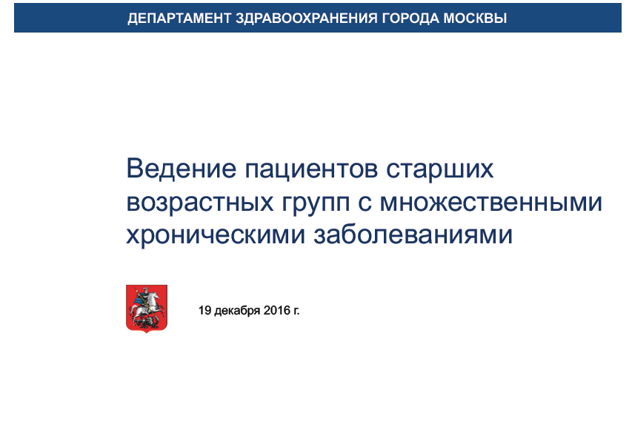
15.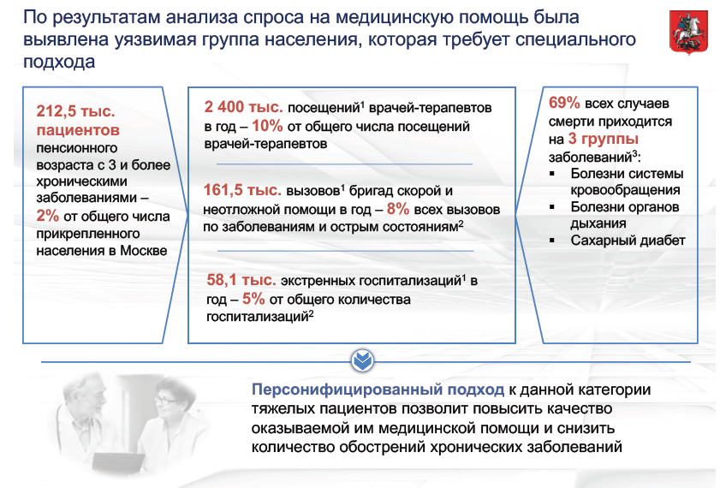
16.
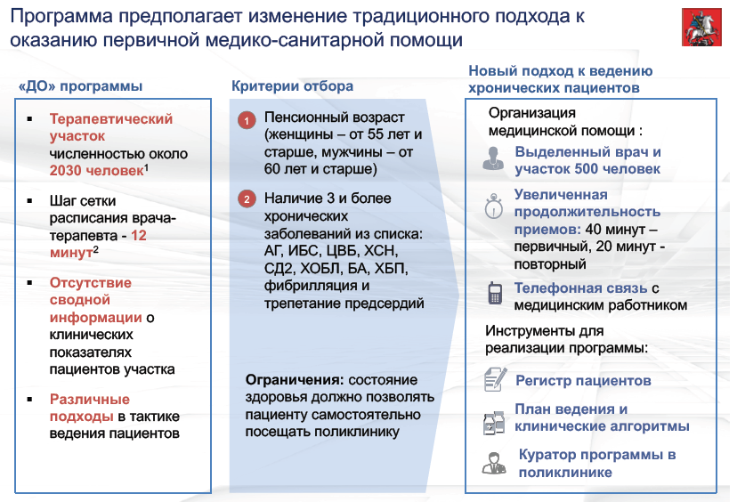

17.
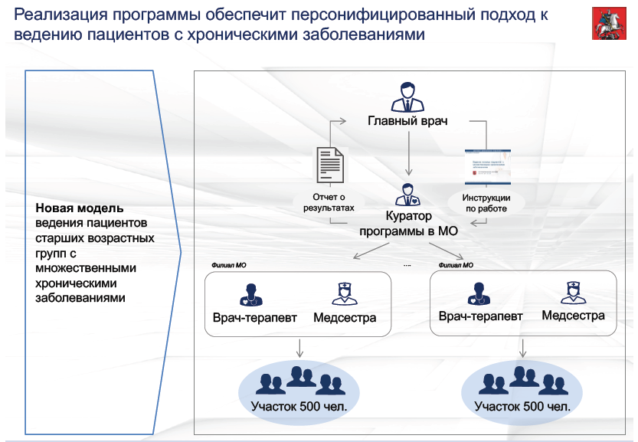
18.

19.
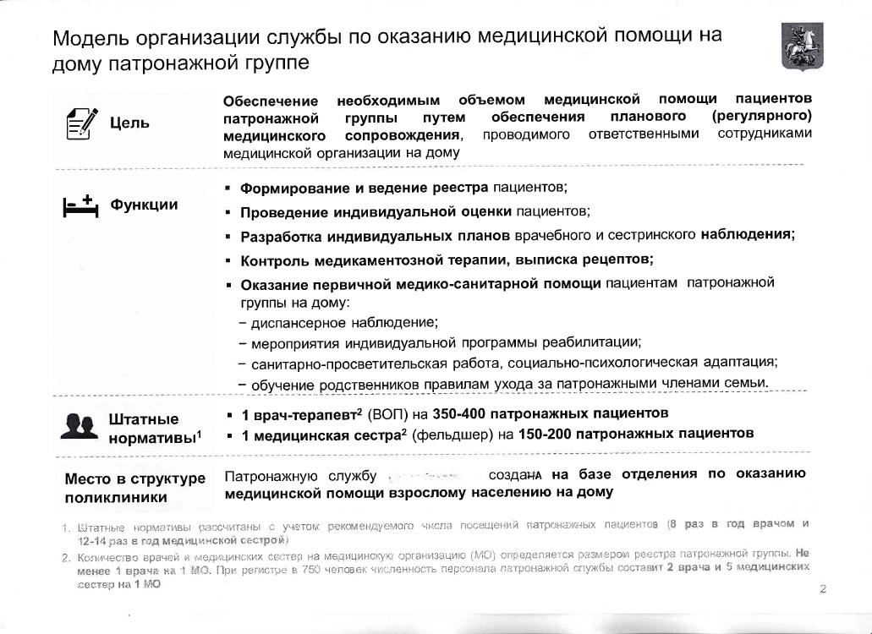

20.
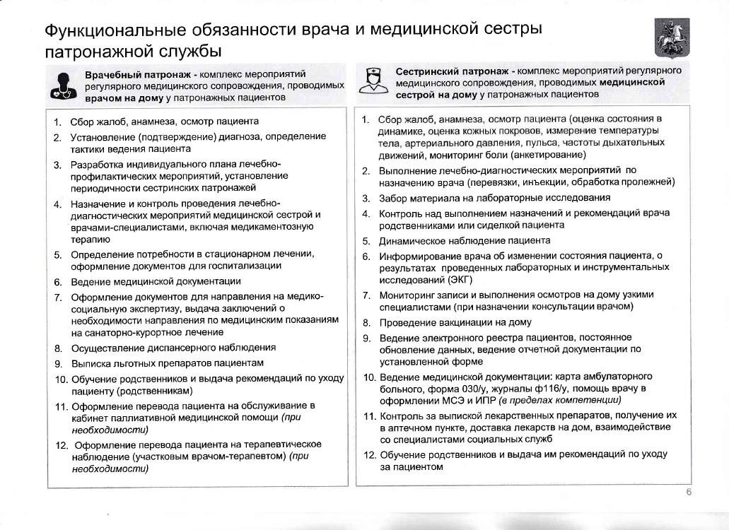

21.
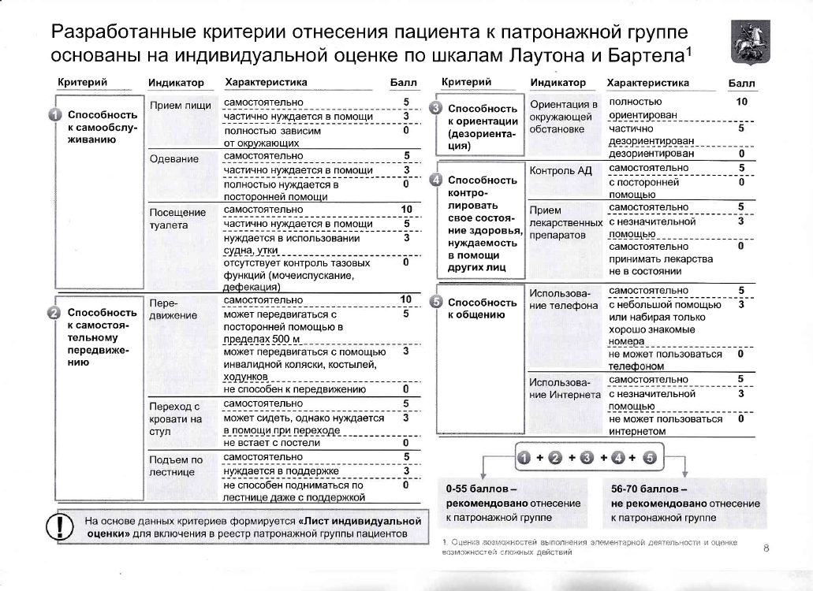
22.

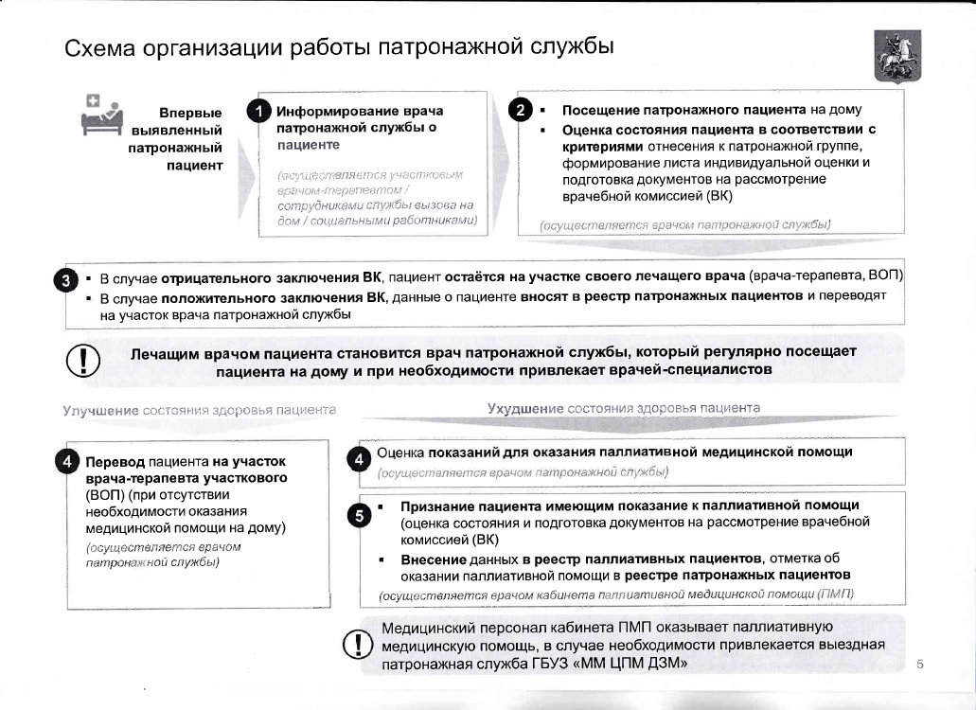

23.Паллиативная медицинская помощь– активная, всеобъемлющая помощь пациенту, страдающему заболеванием, которое не поддается излечению. Главной задачей паллиативной помощи является купирование боли и других симптомов, а также решение социальных, психологических и духовных проблем. В процесс оказания паллиативной помощи вовлекаются и сам пациент, его родные и общественность.
В известном смысле основная концепция паллиативной помощи – это удовлетворение нужд пациента, где бы он ни получал такую помощь.
Паллиативная помощь поддерживает жизнь и формирует отношение к смерти как к естественному процессу, не имеет намерений ни отсрочить, ни приблизить наступление смерти, ее задача обеспечить, насколько это возможно, лучшее качество жизни пациента.С апреля 2017 года кабинеты паллиативной медицинской помощи организованы на базе ГБУЗ «ГП № 52 ДЗМ» и в каждом филиале, всего 4 кабинета (4 врача и 5 медсестер):
ФИО врача кабинета по паллиативной помощи,
- ГП № 52 АсхабоваЭлизаДжабраиловна
- Филиал № 1 Мартынова Валентина Ивановна
- Филиал № 2 Матвеева Мария Васильевна
Филиал № 3Шаов АсланбайБердович

24.
Работа кабинетов паллиативной медицинской помощи
Наименование медицинской организации | ГП № 52 | Филиал №1 | Филиал №2 | Филиал №3 | Итого по АЦ
Число пациентов на начало периода | 63 | 77 | 51 | 93 | 284
Число пациентов, поступивших за текущий период | 17 | 45 | 6 | 15 | 83
Число пациентов, умерших на дому | 6 | 15 | 5 | 16 | 42
Количество выездов на дом
Врачебных (первичных/повторных) | 80/883 | 122/718 | 57/1403 | 108/1125 | 367/4129
Сестринских (первичных/повторных) | 80/1971 | 122/1679 | 57/2977 | 108/2446 | 367/9073

25.
- С 01.12.2017 ГБУЗ «ГП № 52 ДЗМ» участвует в программе по повышению эффективности работы сотрудников стойки информации и медицинских постов (проект «Входная группа») в рамках программы «Московского стандарта поликлиники». Были назначены по два старших администратора для работы на стойках информации, с графиком работы с 7.30 до 20.00, в головном корпусе и филиалах. Все старшие администраторы 4-х зданий (n=8) имеют связь друг с другом для оперативного решения возникающих вопросов.
- По регламенту, разработанному ДЗМ, администраторы входной группы при вербальном, речевом и зрительном контакте с пациентом должны, решая вопросы административного характера, формировать положительный имидж медицинской организации.
- В дальнейшем, планируется единообразная форменная одежда у администраторов.
- Формируется единый справочно-информационный call-центр, который будет предоставлять по телефону (тел.84996383452) необходимую информацию для пациентов всего амбулаторно-поликлинического центра.

26.
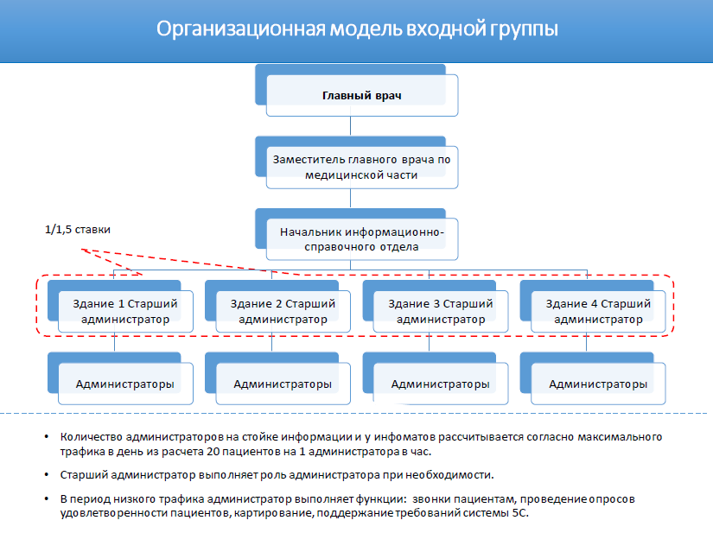

27. 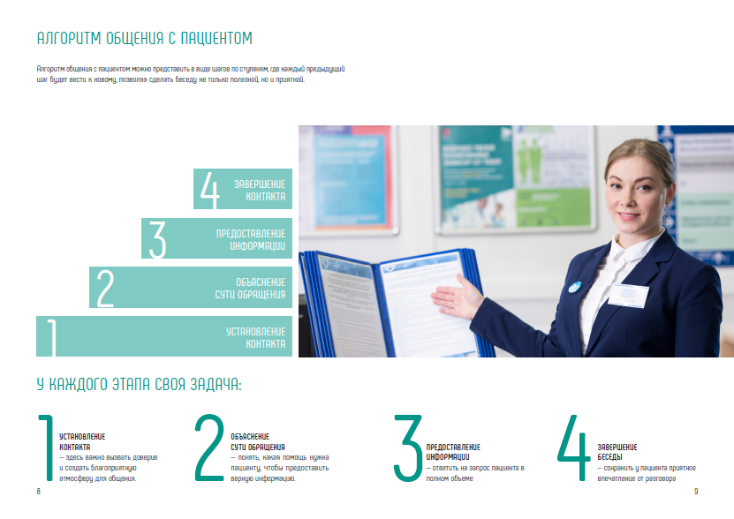
28. Деятельность лаборатории в 2017 году осуществлялась в соответствии:
с приказом Департамента здравоохранения города Москвы № 1051 от 12.12.2014 «О мероприятиях по оптимизации деятельности клинико-диагностических лабораторий медицинских организаций государственной системы здравоохранения города Москвы, выполняющих лабораторные исследования населению, получающему первичную медико-санитарную помощь»;
с приказом Департамента здравоохранения города Москвы № 515 от 22.06.2015 «Об организации работы клинико-диагностических лабораторий 1 уровня и пунктов приема биологического материала медицинских организаций государственной системы здравоохранения города Москвы, выполняющих лабораторные исследования населению, получающему первичную медико-санитарную помощь»;
Клинико-диагностическая лаборатория 1-го уровня располагается на базе головного учреждения ГБУЗ «ГП № 52 ДЗМ» (ул.Медынская, д.7, корп.1).
В каждом филиале был открыт пункт приема биологического материала.
Клинико-диагностической лабораторией за 2017 год выполнено 471056 гематологических анализов, 5068 коагулогических, химико-микроскопических - 922405 и 9444 микробиологических исследований.
29. Здесь представлен эндоскопический кабинет, проведение эзофагогастродуоденоскопии.
За 2017 год проведено 4275 эзофагогастродуоденоскопий, 1150 фиброколоноскопий, ректосигмоскопий - 432. В 2017 было больше проведено ЭГДС на 4.7% и ФКС на 35 % по сравнению с 2016, снизилась доля ректосигмоскопий на 42%.
30. За 2017 год проведено 69416 исследований, что на 7% больше, чем в 2016 году. Наиболее частые это УЗИ сердечно-сосудистой системы (n=22940), УЗИ органов брюшной полости (n=12637), УЗИ надпочечников, почек (n=9231).
31. На данном слайде представлена деятельность кабинета КТ за 2017. Всего проведено в 2017 – 1885 исследование, в 2016–2341 исследований. В 2017 отмечается снижение количества проведенных исследований на 19,5% по сравнению с 2016. Это связано с технической поломкой аппарата КТ. Наиболее частые это исследования органов грудной клетки (564),головного мозга (505), позвоночника (352), челюстно-лицевой области (52) и органов брюшной полости (183).
32. За 2017 было выполнено 263 компьютерной томографии с использованием внутривенного введения контрастного препарата, наиболее частые это исследования органов брюшной полости (117) и почек и мочевыводящих путей (77). Число проведенных исследований снизилось на 11% по сравнению с 2016.
33.Магнитно-резонансная томография позволяет получить изображения высокого качества, максимально приближенные к анатомическим (преимущественно – мягких тканей), сразу в трех плоскостях, визуализировать сосуды и желчные протоки.
На данном слайде представлена деятельность кабинета МРТ за 2017 год. Всего проведено в 2017 – 2398, в 2016– 2179 исследований. Наиболее частые это исследования позвоночника и спинного мозга (1016) и головного мозга (900). В 2017 отмечается увеличение количества проведенных исследований на 10% по сравнению с 2016.
34. За 2017 было выполнено 255 магнитно-резонансной томографии с использованием внутривенного введения контрастного препарата, наиболее частые это исследования головного мозга (130). Число проведенных исследований выросло на 63.4% по сравнению с 2016.
35.На данном графике представлена деятельность отделения профилактики за 2017 год. Число медработников, обученных методике профилактики заболеваний и укрепления здоровья (n=5);Число лиц, обученных в школах основам здорового образа жизни составило (n=5107). Число лиц, обученных в Школах – 3157 чел. Школу для пациентов с артериальной гипертензией 1542 чел., школу здорового образа жизни–415 чел., школу для пациентов с сахарным диабетом – 650 чел. Проведено 17 массовых мероприятий с общим количеством участников – 1275 человек.
36. В 2017 году подлежало диспансеризации 35768 человек. План по диспансеризации за 2017 год выполнен на 97.6%, при требованиях не менее 75%. План по профосмотрам на 2017 год составил 26045чел., выполнен на 88.1%.
37. С целью повышения доступности медицинской помощи и улучшения качества оказания медицинской помощи, для более полного удовлетворения потребностей населения в медицинской помощи создано отделение по оказанию платных медицинских услуг.
Подробная информация представлена на персональном сайте https://gp52.moscow;
Средний чек в 2017 составляет 2469 рублей
(в 2016 - 2091 рублей);
В 2017 году заключено по амбулаторно-поликлиническому центру: 3575 договоров
(в 2016 - 3964) на общую сумму: 8 828 850 руб.
( в 2016 -8 284 036 рублей).
Увеличение дохода по сравнению с 2016 годом на 6,5 %.

38. Задачи на 2018 год:
обеспечение гарантированного объема медицинской помощи населению согласно программе государственных гарантий оказания медицинской помощи;
повышение доступности и качества оказания медицинской помощи населению;
развитие службы врачей общей практики и отделения медицинской помощи взрослому населению на дому (службы «Вызов врача на дом»);
внедрение и развитие проектов: «Входная группа», «Хронические больные», «Паллиативная помощь», «Патронаж»;
Широкое использование новых методик обследования и лечения пациентов (в т.ч. КТ и МРТ с контрастированием);
работа с кадрами по укомплектованию и закреплению кадров;
пропаганда здорового образа жизни;
развитие платных услуг в ГБУЗ «ГП №52 ДЗМ»;
дальнейшее внедрение новых информационных технологий, в том числе в рамках системы ЕМИАС (электронных карт амбулаторных больных, сервиса по управлению медицинской помощью на дому, который позволит с помощью рабочих планшетов посмотреть карту пациента, в перспективе увеличить эффективность лечения).

39.Благодарю за внимание!

